Кең таралған пайдалы қазбаларды барлауға, өндiруге және барлауға немесе өндіруге байланысты емес жерасты құрылыстарын салуға және (немесе) пайдалану саласындағы мемлекеттiк көрсетілетін қызметтер регламентін бекiту туралы
Күшін жойған
Маңғыстау облысы әкімдігінің 2014 жылғы 16 қазандағы № 260 қаулысы. Маңғыстау облысы Әділет департаментінде 2014 жылғы 28 қарашада № 2537 болып тіркелді. Күші жойылды - Маңғыстау облысы әкімдігінің 2015 жылғы 11 қыркүйектегі № 282 қаулысымен
Ескерту. Күші жойылды – Маңғыстау облысы әкімдігінің 11.09.2015 № 282 қаулысымен (жарияланған күнінен кейін күнтізбелік он күн өткен соң қолданысқа енгізіледі).
РҚАО-ның ескертпесі.
Құжаттың мәтінінде түпнұсқаның пунктуациясы мен орфографиясы сақталған.
«Мемлекеттік көрсетілетін қызметтер туралы» 2013 жылғы 15 сәуірдегі Қазақстан Республикасының Заңына сәйкес облыс әкімдігі ҚАУЛЫ ЕТЕДІ:
1. Қоса беріліп отырған:
1) «Барлауға немесе өндіруге байланысты емес жерасты құрылыстарын салуға және (немесе) пайдалануға келісімшарттар жасасу» мемлекеттік көрсетілетін қызмет регламенті;
2) «Кең таралған пайдалы қазбаларды барлауға, өндiруге арналған келісімшарттар жасасу, оларды тіркеу және сақтау» мемлекеттік қызмет регламенті;
3) «Жер қойнауы және жер қойнауын пайдалану туралы» Қазақстан Республикасының Заңында көзделген жағдайларда, кең таралған пайдалы қазбаларды барлауды және өндіруді жүргізу, барлауға немесе өндіруге байланысты емес құрылыс және (немесе) жерасты ғимараттары үшін берілген жер қойнауының учаскелеріне арналған сервитуттарды тіркеу» мемлекеттік көрсетілетін қызмет регламенті;
4) «Жер қойнауын пайдалану құқығын беруге, барлауға немесе өндіруге байланысты емес жерасты құрылыстарын салуға және (немесе) пайдалануға арналған келісімшарттарды тіркеу» мемлекеттік көрсетілетін қызмет регламенті;
5) «Кең таралған пайдалы қазбаларды барлауға, өндiруге жер қойнауын пайдалану құқығының кепiл шартын тiркеу» мемлекеттік көрсетілетін қызмет регламенті бекітілсін.
2. «Маңғыстау облысының жер қатынастары басқармасы» мемлекеттік мекемесі (Е.Д. Дүзмағамбетов) осы қаулының «Әділет» ақпараттық-құқықтық жүйесі мен бұқаралық ақпарат құралдарында ресми жариялануын, Маңғыстау облысы әкімдігінің интернет-ресурсында орналасуын қамтамасыз етсін.
3. Осы қаулының орындалуын бақылау облыс әкімінің орынбасары Ә.А. Шөжеғұловқа жүктелсін.
4. Осы қаулы әділет органдарында мемлекеттік тіркелген күннен бастап күшіне енеді және ол алғашқы ресми жарияланған күнінен кейін күнтізбелік он күн өткен соң қолданысқа енгізіледі.
Облыс әкімі А. Айдарбае

Маңғыстау облысы әкімдігінің
2014 жылғы 16 қазан
№ 260 қаулысымен
бекітілген
«Барлауға немесе өндіруге байланысты емес жерасты құрылыстарын салуға және (немесе) пайдалануға келісімшарттар жасасу» мемлекеттік көрсетілетін қызмет регламенті 1. Жалпы ережелер
1. «Барлауға немесе өндіруге байланысты емес жерасты құрылыстарын салуға және (немесе) пайдалануға келісімшарттар жасасу» мемлекеттік көрсетілетін қызметті (бұдан әрі – мемлекеттік көрсетілетін қызмет), облыстың жергілікті атқарушы органы атынан «Маңғыстау облысының жер қатынастары басқармасы» мемлекеттік мекемесі (бұдан әрі – көрсетілетін қызметті беруші) көрсетеді.
Өтініштерді қабылдау және мемлекеттік көрсетілетін қызмет нәтижелерін беру көрсетілетін қызметті берушінің кеңсесі арқылы жүзеге асырылады.
2. Мемлекеттік қызмет көрсету нысаны – қағаз түрінде.
3. Мемлекеттік көрсетілетін қызметті көрсету нәтижесі – барлауға немесе өндіруге байланысты емес жерасты құрылыстарын салуға және (немесе) пайдалануға келісімшарт (бұдан әрі - келісімшарт) немесе Қазақстан Республикасы заңнамасымен белгіленген жағдайлар және негіздер бойынша мемлекеттік қызметті көрсетуден бас тарту туралы дәйекті жауап.
Мемлекеттік көрсетілетін қызмет нәтижесін беру нысаны: қағаз түрінде.
2. Мемлекеттік көрсетілетін қызмет көрсету процесінде құрылымдық бөлімшелер (қызметкерлер) мен көрсетілетін қызметті берушінің іс-қимыл тәртібінің сипаттамасы
4. Көрсетілетін қызметті алушыда (не сенімхат бойынша оның өкілі) Қазақстан Республикасы Үкіметінің 2014 жылғы 26 ақпандағы қабылданған № 153 қаулысымен бекітілген «Барлауға немесе өндіруге байланысты емес жерасты құрылыстарын салуға және (немесе) пайдалануға келісімшарттар жасасу» мемлекеттік көрсетілетін қызмет стандартының 9-тармағында (бұдан әрі – стандарт) көрсетілген құжаттар топтамасының болуы көрсетілетін қызметті берушінің мемлекеттік қызмет көрсету жөніндегі рәсімдерді (іс-қимылдарды) бастауға негіздеме болып табылады.
5. Мемлекеттік көрсетілетін қызмет құрамына кіретін әрбір рәсімнің (іс –қимылдың) мазмұны:
1) көрсетілетін қызметті берушінің кеңсе қызметкері құжаттарды қабылдауды және тіркеуді жүзеге асырады, тіркелген өтініштің (кіріс нөмірі; тіркеу күні; өтініш қабылдаған лауазымды адамның тегі және аты-жөні, мемлекеттік көрсетілетін қызметті алу күні (уақыты) және құжаттарды беру орны көрсетілген) көшірмесін береді және бұрыштама қою үшін құжаттарды мемлекеттік көрсетілетін қызметті берушінің басшысына жолдайды -15 (он бес) минут;
2) көрсетілетін қызметті берушінің басшысы түскен құжаттармен танысады және көрсетілетін қызметті берушінің басшысының орынбасарының қарауына жібереді - 1 (бір) күнтізбелік күн;
3) көрсетілетін қызметті берушінің басшысының орынбасары құжаттарды қарайды және орындауға көрсетілетін қызметті берушінің бөлім басшысына жібереді - 1 (бір) күнтізбелік күн;
4) көрсетілетін қызметті берушінің бөлім басшысы құжаттарды ұсынылған талаптарға сәйкестілігін қарайды және көрсетілетін қызметті беруші бөлімінің жауапты орындаушысына орындауға жібереді - 1 (бір) күнтізбелік күн;
5) көрсетілетін қызметті беруші бөлімінің жауапты орындаушысы көрсетілетін қызметті алушының құжаттарын қарайды, келісімшартты дайындайды және бұрыштама қоюға көрсетілетін қызметті берушінің бөлім басшысына жолдайды - 10 (он) күнтізбелік күн;
6) көрсетілетін қызметті берушінің бөлім басшысы келісімшартқа бұрыштама қояды және көрсетілетін қызметті берушінің басшысына қол қоюға жолдайды - 1 (бір) күнтізбелік күн;
7) көрсетілетін қызметті берушінің басшысы келісімшартқа қол қояды және оны көрсетілетін қызметті берушінің кеңсе қызметкеріне жолдайды - 1 (бір) күнтізбелік күн;
8) көрсетілетін қызметті берушінің кеңсе қызметкері келісімшартты көрсетілетін қызметті алушыға береді - 15 (он бес) минут.
3. Мемлекеттік көрсетілетін қызмет көрсету процесінде құрылымдық бөлімшелер (қызметкерлер) мен көрсетілетін қызметті берушінің өзара іс-қимыл тәртібінің сипаттамасы
6. Мемлекеттік көрсетілетін қызмет процесіне қатысатын құрылымдық бөлімшелерінің (қызметкерлерінің) тізілімі:
1) көрсетілетін қызметті берушінің кеңсе қызметкері;
2) көрсетілетін қызметті берушінің басшысы;
3) көрсетілетін қызметті берушінің басшысының орынбасары;
4) көрсетілетін қызметті берушінің бөлім басшысы;
5) көрсетілетін қызметті беруші бөлімінің жауапты орындаушысы.
7. Құрылымдық бөлiмшелер (қызметкерлер) арасындағы әрбiр рәсiмнiң (iс-қимылдың) ұзақтығын көрсете отырып, рәсiмдердiң (iс-қимылдардың) реттiлiгiн сипаттау осы «Барлауға немесе өндіруге байланысты емес жерасты құрылыстарын салуға және (немесе) пайдалануға келісімшарттар жасасу» мемлекеттік көрсетілетін қызмет регламентінің (бұдан әрі – регламент) 1-қосымшасына сәйкес блок-схемамен сүйемелденедi.
8. Мемлекеттік қызмет көрсету процесінде рәсімдердің (іс-қимылдардың) ретін, көрсетілетін қызметті берушінің толық сипаттамасы құрылымдық бөлімшелерінің (қызметкерлерінің) өзара іс-қимылдарының сипаттамасы осы регламенттің 2-қосымшасына сәйкес мемлекеттік қызмет көрсетудің бизнес-процестерінің анықтамалығында көрсетілген. Мемлекеттік қызмет көрсетудің бизнес-процестерінің анықтамалығы көрсетілетін қызметті берушінің интернет-ресурсында орналастырылады.

«Барлауға немесе өндіруге байланысты емес
жерасты құрылыстарын салуға және (немесе)
пайдалануға келісімшарттар жасасу»
мемлекеттік көрсетілетін қызмет регламентіне
1-қосымша
Рәсімдердің (іс-қимылдардың) реттілігінің сипаттамасы
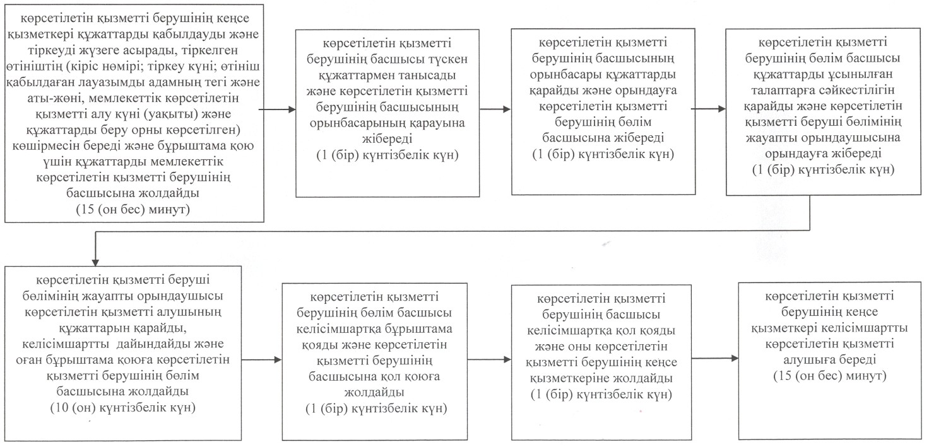
Барлауға немесе өндіруге байланысты емес
жерасты құрылыстарын салуға және (немесе)
пайдалануға келісімшарттар жасасу» мемлекеттік
көрсетілетін қызмет регламентіне
2- қосымша
«Барлауға немесе өндіруге байланысты емес жерасты құрылыстарын салуға және (немесе) пайдалануға келісімшарттар жасасу» мемлекеттік көрсетілетін қызметтің бизнес-процестері анықтамалығы 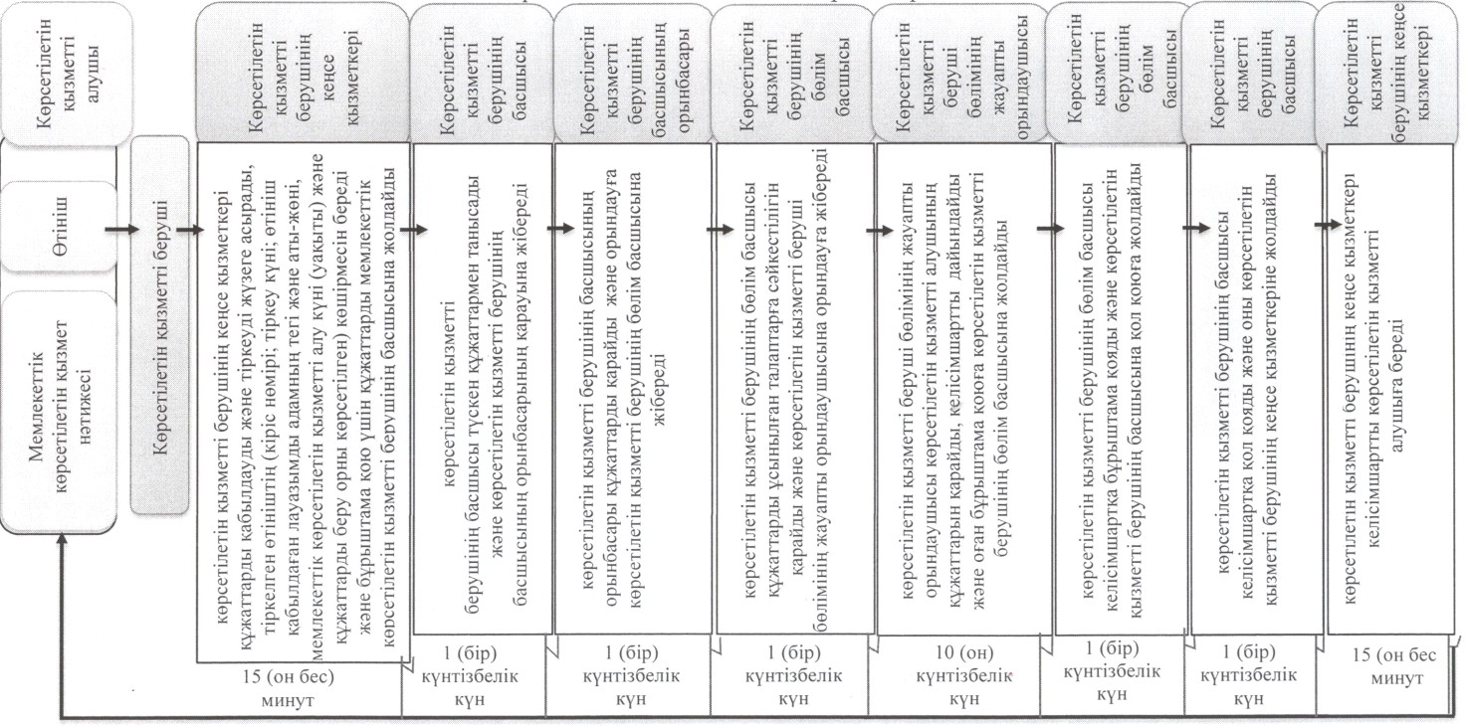

Шартты белгілер:
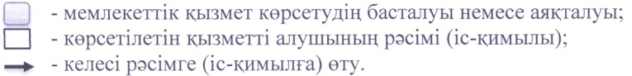
Маңғыстау облысы әкімдігінің
2014 жылғы 16 қазан
№ 260 қаулысымен
бекітілген
«Кең таралған пайдалы қазбаларды барлауға және өндiруге арналған келісімшарттарды жасасу, тіркеу және сақтау» мемлекеттік көрсетілетін қызмет регламенті 1. Жалпы ережелер
1. «Кең таралған пайдалы қазбаларды барлауға және өндiруге арналған келісімшарттарды жасасу, тіркеу және сақтау» мемлекеттік көрсетілетін қызметті (бұдан әрі – мемлекеттік көрсетілетін қызмет), облыстың жергілікті атқарушы органы атынан «Маңғыстау облысының жер қатынастары басқармасы» мемлекеттік мекемесі (бұдан әрі – көрсетілетін қызметті беруші) көрсетеді.
Өтініштерді қабылдау және мемлекеттік көрсетілетін қызмет нәтижелерін беру көрсетілетін қызметті берушінің кеңсесі арқылы жүзеге асырылады.
2. Мемлекеттік қызмет көрсету нысаны –қағаз түрінде.
3. Мемлекеттік көрсетілетін қызмет көрсету нәтижесі – қол қойылған және тіркелген кең таралған пайдалы қазбаларды барлауға, өндіруге арналған келісімшарт (бұдан әрі – келісімшарт) немесе Қазақстан Республикасы заңнамасымен белгіленген жағдайлар және негіздер бойынша мемлекеттік қызметті көрсетуден бас тарту туралы дәйекті жауап.
Мемлекеттік көрсетілетін қызмет нәтижесін беру нысаны: қағаз түрінде.
2. Мемлекеттік көрсетілетін қызмет көрсету процесінде құрылымдық бөлімшелер (қызметкерлер) мен көрсетілетін қызметті берушінің іс-қимыл тәртібінің сипаттамасы
4. Көрсетілетін қызметті алушыда (не сенімхат бойынша оның өкілі) Қазақстан Республикасы Үкіметінің 2014 жылғы 26 ақпандағы қабылданған № 153 қаулысымен бекітілген «Кең таралған пайдалы қазбаларды барлауға және өндiруге арналған келісімшарттарды жасасу, тіркеу және сақтау» мемлекеттік көрсетілетін қызмет стандартының 9-тармағында (бұдан әрі – стандарт) көрсетілген құжаттар топтамасының болуы көрсетілетін қызметті берушінің мемлекеттік қызмет көрсету жөніндегі рәсімдерді (іс-қимылдарды) бастауға негіздеме болып табылады.
5. Мемлекеттік көрсетілетін қызмет құрамына кіретін әрбір рәсімнің (іс –қимылдың) мазмұны:
1) көрсетілетін қызметті берушінің кеңсе қызметкері құжаттарды қабылдауды және тіркеуді жүзеге асырады, тіркелген өтініштің (кіріс нөмірі; тіркеу күні; өтініш қабылдаған лауазымды адамның тегі және аты-жөні, мемлекеттік көрсетілетін қызметті алу күні (уақыты) және құжаттарды беру орны көрсетілген) көшірмесін береді және бұрыштама қою үшін құжаттарды мемлекеттік көрсетілетін қызметті берушінің басшысына жолдайды - 10 (он) минут;
2) көрсетілетін қызметті берушінің басшысы түскен құжаттармен танысады және көрсетілетін қызметті беруші басшысының орынбасарының қарауына жібереді - 1 (бір) жұмыс күні;
3) көрсетілетін қызметті беруші басшының орынбасары құжаттарды қарайды және орындауға көрсетілетін қызметті берушінің бөлім басшысына жібереді - 1 (бір) жұмыс күні;
4) көрсетілетін қызметті берушінің бөлім басшысы құжаттарды ұсынылған талаптарға сәйкестілігін қарайды және көрсетілетін қызметті беруші бөлімінің жауапты орындаушысына орындауға жібереді - 1 (бір) жұмыс күні;
5) көрсетілетін қызметті беруші бөлімінің жауапты орындаушысы көрсетілетін қызметті алушының құжаттарын қарайды, келісімшартты дайындайды және бұрыштама қоюға көрсетілетін қызметті берушінің бөлім басшысына жолдайды - 10 (он) жұмыс күні;
6) көрсетілетін қызметті берушінің бөлім басшысы келісімшартқа бұрыштама қояды және көрсетілетін қызметті берушінің басшысына қол қоюға жолдайды - 1 (бір) жұмыс күні;
7) көрсетілетін қызметті берушінің басшысы келісімшартқа қол қояды және оны көрсетілетін қызметті берушінің кеңсе қызметкеріне жолдайды - 1 (бір) жұмыс күні;
8) көрсетілетін қызметті берушінің кеңсе қызметкері келісімшартты көрсетілетін қызметті алушыға береді - 15 (он бес) минут.
3. Мемлекеттік көрсетілетін қызмет көрсету процесінде құрылымдық бөлімшелер (қызметкерлер) мен көрсетілетін қызметті берушінің өзара іс-қимыл тәртібінің сипаттамасы
6. Мемлекеттік көрсетілетін қызмет процесіне қатысатын құрылымдық бөлімшелерінің (қызметкерлерінің) тізілімі:
1) көрсетілетін қызметті берушінің кеңсе қызметкері;
2) көрсетілетін қызметті берушінің басшысы;
3) көрсетілетін қызметті берушінің басшысының орынбасары;
4) көрсетілетін қызметті берушінің бөлім басшысы;
5) көрсетілетін қызметті беруші бөлімінің жауапты орындаушысы.
7. Құрылымдық бөлiмшелер (қызметкерлер) арасындағы әрбiр рәсiмнiң (iс-қимылдың) ұзақтығын көрсете отырып, рәсiмдердiң (iс-қимылдардың) реттiлiгiн сипаттау осы «Кең таралған пайдалы қазбаларды барлауға және өндiруге арналған келісімшарттарды жасасу, тіркеу және сақтау» мемлекеттік көрсетілетін қызмет регламентінің (бұдан әрі – регламент) 1-қосымшасына сәйкес блок-схемамен сүйемелденедi.
8. Мемлекеттік қызмет көрсету процесінде рәсімдердің (іс-қимылдардың) ретін, көрсетілетін қызметті берушінің толық сипаттамасы құрылымдық бөлімшелерінің (қызметкерлерінің) өзара іс-қимылдарының сипаттамасы осы регламенттің 2-қосымшасына сәйкес мемлекеттік қызмет көрсетудің бизнес-процестерінің анықтамалығында көрсетілген. Мемлекеттік қызмет көрсетудің бизнес-процестерінің анықтамалығы көрсетілетін қызметті берушінің интернет-ресурсында орналастырылады.
«Кең таралған пайдалы қазбаларды
барлауға және өндiруге арналған
келісімшарттарды жасасу, тіркеу
және сақтау» мемлекеттік көрсетілетін
қызмет регламентіне 1-қосымша
Рәсімдердің (іс-қимылдардың) реттілігінің сипаттамасы
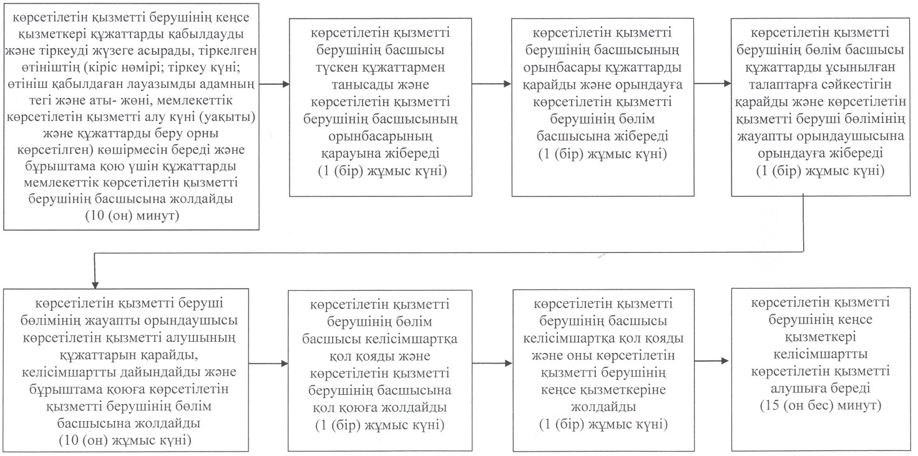
«Кең таралған пайдалы қазбаларды барлауға
және өндiруге арналған келісім шарттарды
жасасу, тіркеу және сақтау» мемлекеттік
көрсетілетін қызмет регламентіне
2-қосымша
«Кең таралған пайдалы қазбаларды барлауға және өндiруге арналған келісімшарттарды жасасу, тіркеу және сақтау» мемлекеттік көрсетілетін қызметтің бизнес-процестері анықтамалығы
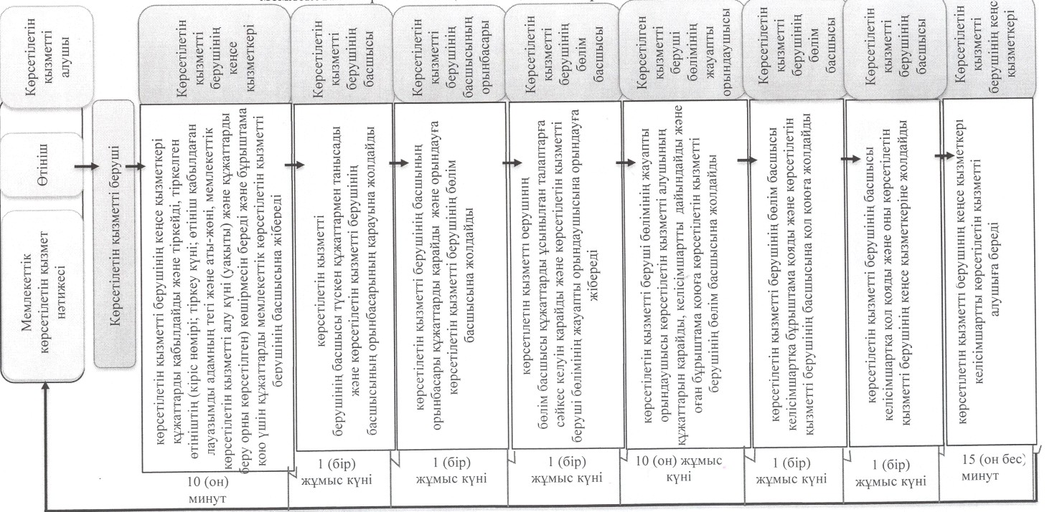

Шартты белгілер:
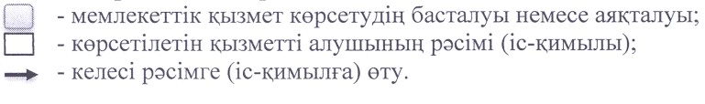
Маңғыстау облысы әкімдігінің
2014 жылғы 16 қазан № 260 қаулысымен
бекітілген
«Жер қойнауы және жер қойнауын пайдалану туралы» Қазақстан Республикасының Заңында көзделген жағдайларда, кең таралған пайдалы қазбаларды барлауды және өндіруді жүргізу, барлауға немесе өндіруге байланысты емес құрылыс және (немесе) жерасты ғимараттары үшін берілген жер қойнауының учаскелеріне арналған сервитуттарды тіркеу» мемлекеттік көрсетілетін қызмет регламенті 1. Жалпы ережелер
1. «Жер қойнауы және жер қойнауын пайдалану туралы» Қазақстан Республикасының Заңында көзделген жағдайларда, кең таралған пайдалы қазбаларды барлауды және өндіруді жүргізу, барлауға немесе өндіруге байланысты емес құрылыс және (немесе) жерасты ғимараттары үшін берілген жер қойнауының учаскелеріне арналған сервитуттарды тіркеу» мемлекеттік көрсетілетін қызметті (бұдан әрі – мемлекеттік көрсетілетін қызмет), облыстың жергілікті атқарушы органы атынан «Маңғыстау облысының жер қатынастары басқармасы» мемлекеттік мекемесі (бұдан әрі – көрсетілетін қызметті беруші) көрсетеді.
Өтініштерді қабылдау және мемлекеттік көрсетілетін қызмет нәтижелерін беру көрсетілетін қызметті берушінің кеңсесі арқылы жүзеге асырылады.
2. Мемлекеттік қызмет көрсету нысаны – қағаз түрінде.
3. Мемлекеттік қызмет көрсету нәтижесі – жер қойнауы және жер қойнауын пайдалану туралы» Қазақстан Республикасының Заңында көзделген жағдайларда, кең таралған пайдалы қазбаларды барлауды және өндіруді жүргізу, барлауға немесе өндіруге байланысты емес құрылыс және (немесе) жерасты ғимараттары үшін берілген жер қойнауының учаскелеріне арналған сервитуттарды тіркеу туралы хабарлама-хат (бұдан әрі – хабарлама-хат) немесе Қазақстан Республикасы заңнамасымен белгіленген жағдайлар және негіздер бойынша мемлекеттік қызметті көрсетуден бас тарту туралы дәйекті жауап.
Мемлекеттік көрсетілетін қызмет нәтижесін беру нысаны: қағаз түрінде.
2. Мемлекеттік көрсетілетін қызмет көрсету процесінде құрылымдық бөлімшелер (қызметкерлер) мен көрсетілетін қызметті берушінің іс-қимыл тәртібінің сипаттамасы
4. Көрсетілетін қызметті алушыда (не сенімхат бойынша оның өкілі) Қазақстан Республикасы Үкіметінің 2014 жылғы 26 ақпандағы қабылданған № 153 қаулысымен бекітілген «Жер қойнауы және жер қойнауын пайдалану туралы» Қазақстан Республикасының Заңында көзделген жағдайларда, кең таралған пайдалы қазбаларды барлауды және өндіруді жүргізу, барлауға немесе өндіруге байланысты емес құрылыс және (немесе) жерасты ғимараттары үшін берілген жер қойнауының учаскелеріне арналған сервитуттарды тіркеу» мемлекеттік көрсетілетін қызмет стандартының 9-тармағында (бұдан әрі – стандарт) көрсетілген құжаттар топтамасының болуы көрсетілетін қызметті берушінің мемлекеттік қызмет көрсету жөніндегі рәсімдерді (іс-қимылдарды) бастауға негіздеме болып табылады.
5. Мемлекеттік көрсетілетін қызмет құрамына кіретін әрбір рәсімнің (іс –қимылдың) мазмұны:
1) көрсетілетін қызметті берушінің кеңсе қызметкері құжаттарды қабылдауды және тіркеуді жүзеге асырады, тіркелген өтініштің (кіріс нөмірі; тіркеу күні; өтініш қабылдаған лауазымды адамның тегі және аты-жөні, мемлекеттік көрсетілетін қызметті алу күні (уақыты) және құжаттарды беру орны көрсетілген) көшірмесін береді және бұрыштама қою үшін мемлекеттік көрсетілетін қызметті берушінің басшысына жолдайды - 10 (он) минут;
2) көрсетілетін қызметті берушінің басшысы түскен құжаттармен танысады және көрсетілетін қызметті берушінің басшысының орынбасарының қарауына жібереді - 1 (бір) күнтізбелік күн;
3) көрсетілетін қызметті берушінің басшының орынбасары құжаттарды қарайды және орындауға көрсетілетін қызметті берушінің бөлім басшысына жібереді - 1 (бір) күнтізбелік күн;
4) көрсетілетін қызметті берушінің бөлім басшысы құжаттарды ұсынылған талаптарға сәйкестігін қарайды және көрсетілетін қызметті беруші бөлімінің жауапты орындаушысына орындауға жібереді -1 (бір) күнтізбелік күн;
5) көрсетілетін қызметті беруші бөлімінің жауапты орындаушысы көрсетілетін қызметті алушының құжаттарын қарайды, хабарлама-хат дайындайды және оны бұрыштама қоюға көрсетілетін қызметті берушінің бөлім басшысына жолдайды - 10 (он) күнтізбелік күн;
6) көрсетілетін қызметті берушінің бөлім басшысы хабарлама-хатқа бұрыштама қояды және көрсетілетін қызметті берушінің басшысына қол қоюға жолдайды - 1 (бір) күнтізбелік күн;
7) көрсетілетін қызметті берушінің басшысы хабарлама-хатқа қол қояды және оны көрсетілетін қызметті берушінің кеңсе қызметкеріне жолдайды - 1 (бір) күнтізбелік күн;
8) көрсетілетін қызметті берушінің кеңсе қызметкері хабарлама-хатты көрсетілетін қызметті алушыға береді - 15 (он бес) минут.
3. Мемлекеттік көрсетілетін қызмет көрсету процесінде құрылымдық бөлімшелер (қызметкерлер) мен көрсетілетін қызметті берушінің өзара іс-қимыл тәртібінің сипаттамасы
6. Мемлекеттік көрсетілетін қызмет процесіне қатысатын құрылымдық бөлімшелерінің (қызметкерлерінің) тізілімі:
1) көрсетілетін қызметті берушінің кеңсе қызметкері;
2) көрсетілетін қызметті берушінің басшысы;
3) көрсетілетін қызметті берушінің басшысының орынбасары;
4) көрсетілетін қызметті берушінің бөлім басшысы;
5) көрсетілетін қызметті беруші бөлімінің жауапты орындаушысы.
7. Құрылымдық бөлiмшелер (қызметкерлер) арасындағы әрбiр рәсiмнiң (iс-қимылдың) ұзақтығын көрсете отырып, рәсiмдердiң (iс-қимылдардың) реттiлiгiн сипаттау осы «Жер қойнауы және жер қойнауын пайдалану туралы» Қазақстан Республикасының Заңында көзделген жағдайларда, кең таралған пайдалы қазбаларды барлауды және өндіруді жүргізу, барлауға немесе өндіруге байланысты емес құрылыс және (немесе) жерасты ғимараттары үшін берілген жер қойнауының учаскелеріне арналған сервитуттарды тіркеу» мемлекеттік көрсетілетін қызмет регламентінің (бұдан әрі – регламент) 1-қосымшасына сәйкес блок-схемамен сүйемелденедi.
8. Мемлекеттік қызмет көрсету процесінде рәсімдердің (іс-қимылдардың) ретін, көрсетілетін қызметті берушінің толық сипаттамасы құрылымдық бөлімшелерінің (қызметкерлерінің) өзара іс-қимылдарының сипаттамасы осы регламенттің 2-қосымшасына сәйкес мемлекеттік қызмет көрсетудің бизнес-процестерінің анықтамалығында көрсетілген. Мемлекеттік қызмет көрсетудің бизнес-процестерінің анықтамалығы көрсетілетін қызметті берушінің интернет-ресурсында орналастырылады.

«Жер қойнауы және жер қойнауын пайдалану
туралы» Қазақстан Республикасының Заңында
көзделген жағдайларда, кең таралған пайдалы
қазбаларды барлауды және өндіруді жүргізу,
барлауға немесе өндіруге байланысты емес
құрылыс және (немесе) жерасты ғимараттары
үшін берілген жер қойнауының учаскелеріне
арналған сервитуттарды тіркеу» мемлекеттік
көрсетілетін қызмет регламентіне
1- қосымша
Рәсімдердің (іс-қимылдардың) реттілігінің сипаттамасы
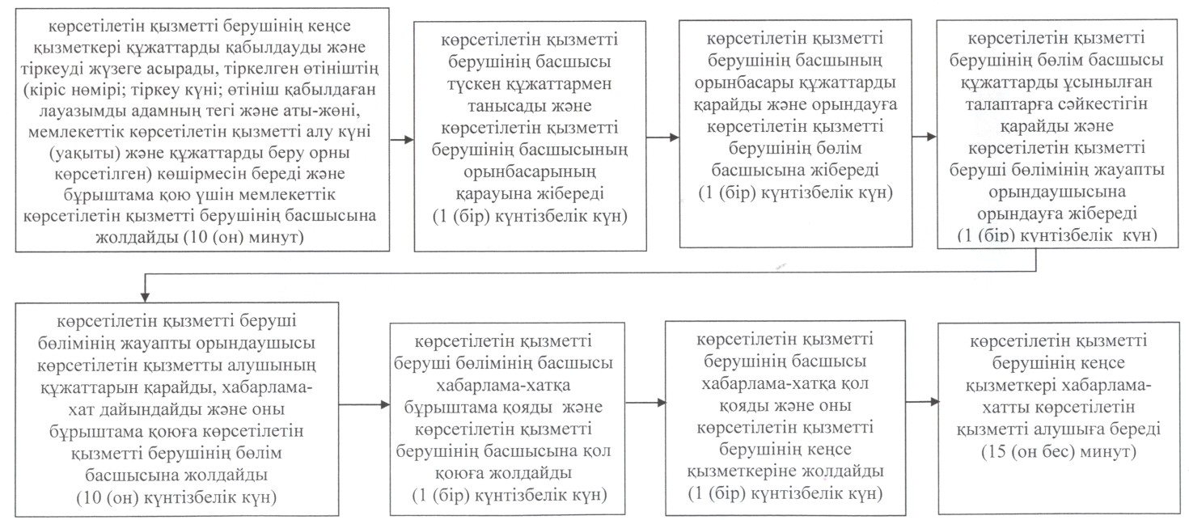

«Жер қойнауы және жер қойнауын
пайдалану туралы» Қазақстан Республикасының
Заңында көзделген жағдайларда, кең таралған
пайдалы қазбаларды барлауды және өндіруді
жүргізу, барлауға немесе өндіруге байланысты
емес құрылыс және (немесе) жерасты ғимараттары
үшін берілген жер қойнауының учаскелеріне арналған
сервитуттарды тіркеу» мемлекеттік көрсетілетін
қызмет регламентіне 2-қосымша

«Жер қойнауы және жер қойнауын пайдалану туралы» Қазақстан Республикасының Заңында көзделген жағдайларда, кең таралған пайдалы қазбаларды барлауды және өндіруді жүргізу, барлауға немесе өндіруге байланысты емес құрылыс және (немесе) жерасты ғимараттары үшін берілген жер қойнауының учаскелеріне арналған сервитуттарды тіркеу» мемлекеттік көрсетілетін қызметтің бизнес-процестері анықтамалығы
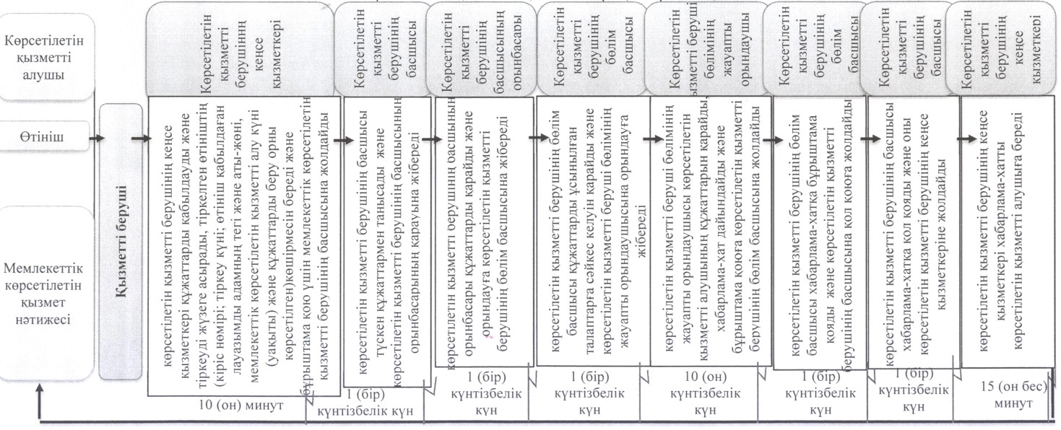

Шартты белгілер:
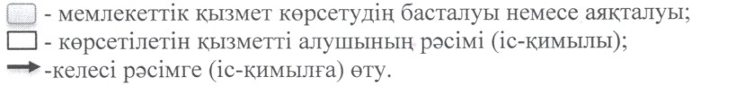
Маңғыстау облысы әкімдігінің
2014 жылғы 16 қазан
№ 260 қаулысымен
бекітілген
«Жер қойнауын пайдалану құқығын беруге, барлауға немесе өндіруге байланысты емес жерасты құрылыстарын салуға және (немесе) пайдалануға арналған келісімшарттарды тіркеу» мемлекеттік көрсетілетін қызмет регламенті 1. Жалпы ережелер
1. «Жер қойнауын пайдалану құқығын беруге, барлауға немесе өндіруге байланысты емес жерасты құрылыстарын салуға және (немесе) пайдалануға арналған келісімшарттарды тіркеу» мемлекеттік көрсетілетін қызметті (бұдан әрі – мемлекеттік көрсетілетін қызмет), облыстың жергілікті атқарушы органы атынан «Маңғыстау облысының жер қатынастары басқармасы» мемлекеттік мекемесі (бұдан әрі – көрсетілетін қызметті беруші) көрсетеді.
Өтініштерді қабылдау және мемлекеттік көрсетілетін қызмет нәтижелерін беру көрсетілетін қызметті берушінің кеңсесі арқылы жүзеге асырылады.
2. Мемлекеттік қызмет көрсету нысаны – қағаз түрінде.
3. Мемлекеттік қызмет көрсету нәтижесі – Қазақстан Республикасы Үкіметінің 2014 жылғы 26 ақпандағы қабылданған № 153 қаулысымен бекітілген «Жер қойнауын пайдалану құқығын беруге, барлауға немесе өндіруге байланысты емес жерасты құрылыстарын салуға және (немесе) пайдалануға арналған келісімшарттарды тіркеу» мемлекеттік көрсетілетін қызмет стандартының (бұдан әрі – стандарт) 1-қосымшасына сәйкес нысан бойынша жер қойнауын пайдалану құқығын беруге, барлауға немесе өндіруге байланысты емес жерасты құрылыстарын салуға және (немесе) пайдалануға арналған келісімшарттарды мемлекеттік тіркеу актісі (бұдан әрі – тіркеу актісі) немесе Қазақстан Республикасы заңнамасымен белгіленген жағдайлар және негіздер бойынша мемлекеттік қызметті көрсетуден бас тарту туралы дәйекті жауап.
Мемлекеттік көрсетілетін қызмет нәтижесін беру нысаны: қағаз түрінде.
2. Мемлекеттік көрсетілетін қызмет көрсету процесінде құрылымдық бөлімшелер (қызметкерлер) мен көрсетілетін қызметті берушінің іс-қимыл тәртібінің сипаттамасы
4. Көрсетілетін қызметті алушыда (не сенімхат бойынша оның өкілі) стандарттың 9-тармағында көрсетілген құжаттар топтамасының болуы көрсетілетін қызметті берушінің мемлекеттік қызмет көрсету жөніндегі рәсімдерді (іс-қимылдарды) бастауға негіздеме болып табылады.
5. Мемлекеттік көрсетілетін қызмет құрамына кіретін әрбір рәсімнің (іс –қимылдың) мазмұны:
1) көрсетілетін қызметті берушінің кеңсе қызметкері құжаттарды қабылдауды және тіркеуді жузеге асырады, тіркелген өтініштің (кіріс нөмірі; тіркеу күні; өтініш қабылдаған лауазымды адамның тегі және аты-жөні, мемлекеттік көрсетілетін қызметті алу күні (уақыты) және құжаттарды беру орны көрсетілген) көшірмесін береді және бұрыштама қою үшін мемлекеттік көрсетілетін қызметті берушінің басшысына жолдайды - 10 (он) минут;
2) көрсетілетін қызметті берушінің басшысы түскен құжаттармен танысады және көрсетілетін қызметті берушінің басшысының орынбасарының қарауына жібереді -1 (бір) жұмыс күні;
3) көрсетілетін қызметті берушінің басшысының орынбасары құжаттарды қарайды және орындауға көрсетілетін қызметті беруші бөлімінің жауапты орындаушысыа жібереді - 1 (бір) жұмыс күні;
4) көрсетілетін қызметті беруші бөлімінің жауапты орындаушысы көрсетілетін қызметті алушының құжаттарын қарайды, тіркеу актісін дайындайды және бұрыштама қоюға көрсетілетін қызметті берушінің бөлім басшысына жолдайды - 1 (бір) жұмыс күні;
5) көрсетілетін қызметті берушінің бөлім басшысы тіркеу актісіне бұрыштама қояды және көрсетілетін қызметті берушінің басшысына қол қоюға жолдайды -1 (бір) жұмыс күні;
6) көрсетілетін қызметті берушінің басшысы тіркеу актісіне қол қояды және оны көрсетілетін қызметті берушінің кеңсе қызметкеріне жолдайды - 1 (бір) жұмыс күні;
7) көрсетілетін қызметті берушінің кеңсе қызметкері тіркеу актісін көрсетілетін қызметті алушыға береді - 15 (он бес) минут.
3. Мемлекеттік көрсетілетін қызмет көрсету процесінде құрылымдық бөлімшелер (қызметкерлер) мен көрсетілетін қызметті берушінің өзара іс-қимыл тәртібінің сипаттамасы
6. Мемлекеттік көрсетілетін қызмет процесіне қатысатын құрылымдық бөлімшелердің (қызметкерлердің) тізілімі:
1) көрсетілетін қызметті берушінің кеңсе қызметкері;
2) көрсетілетін қызметті берушінің басшысы;
3) көрсетілетін қызметті берушінің басшысының орынбасары;
4) көрсетілетін қызметті берушінің бөлім басшысы;
5) көрсетілетін қызметті беруші бөлімінің жауапты орындаушысы.
7. Құрылымдық бөлiмшелер (қызметкерлер) арасындағы әрбiр рәсiмнiң (iс-қимылдың) ұзақтығын көрсете отырып, рәсiмдердiң (iс-қимылдардың) реттiлiгiн сипаттау осы «Жер қойнауын пайдалану құқығын беруге, барлауға немесе өндіруге байланысты емес жерасты құрылыстарын салуға және (немесе) пайдалануға арналған келісімшарттарды тіркеу» мемлекеттік көрсетілетін қызмет регламентінің (бұдан әрі – регламент) 1-қосымшасына сәйкес блок-схемамен сүйемелденедi.
8. Мемлекеттік қызмет көрсету процесінде рәсімдердің (іс-қимылдардың) ретін, көрсетілетін қызметті берушінің толық сипаттамасы құрылымдық бөлімшелерінің (қызметкерлерінің) өзара іс-қимылдарының сипаттамасы осы регламенттің 2-қосымшасына сәйкес мемлекеттік қызмет көрсетудің бизнес-процестерінің анықтамалығында көрсетілген. Мемлекеттік қызмет көрсетудің бизнес-процестерінің анықтамалығы көрсетілетін қызметті берушінің интернет-ресурсында орналастырылады.

«Жер қойнауын пайдалану құқығын беруге,
барлауға немесе өндіруге байланысты емес
жерасты құрылыстарын салуға және (немесе)
пайдалануға арналған келісімшарттарды тіркеу»
мемлекеттік көрсетілетін қызмет регламентіне
1-қосымша
Рәсімдердің (іс-қимылдардың) реттілігінің сипаттамасы
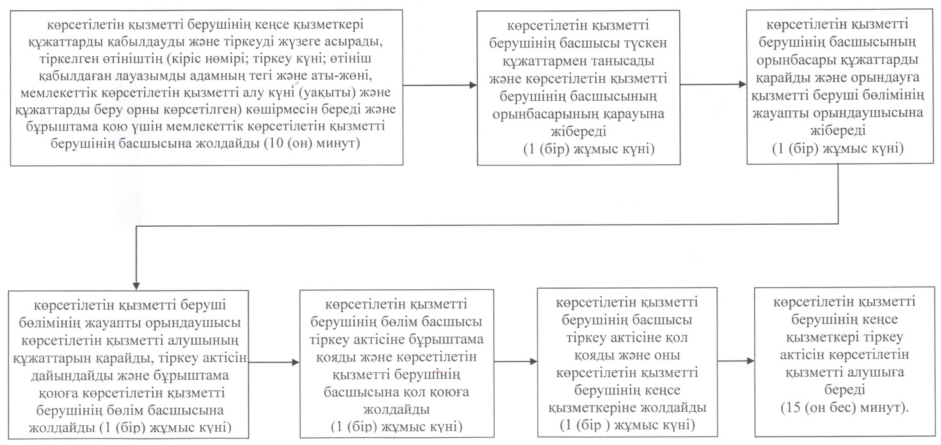

«Жер қойнауын пайдалану құқығын беруге,
барлауға немесе өндіруге байланысты емес
жерасты құрылыстарын салуға және (немесе)
пайдалануға арналған келісімшарттарды тіркеу»
мемлекеттік көрсетілетін қызмет регламентіне
2-қосымша
«Жер қойнауын пайдалану құқығын беруге, барлауға немесе өндіруге байланысты емес жерасты құрылыстарын салуға және (немесе) пайдалануға арналған келісімшарттарды тіркеу» мемлекеттік көрсетілетін қызметтің бизнес-процестері анықтамалығы
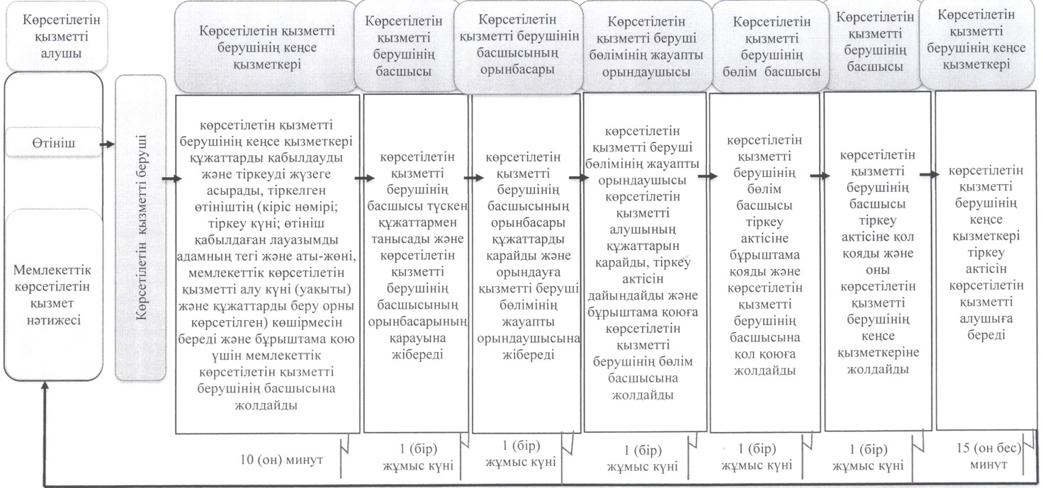

Шартты белгілер:
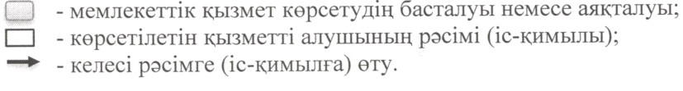
Маңғыстау облысы әкімдігінің
2014 жылғы 16 қазан № 260 қаулысымен
бекітілген
«Кең таралған пайдалы қазбаларды барлауға, өндiруге жер қойнауын пайдалану құқығының кепiл шартын тiркеу» мемлекеттік көрсетілетін қызмет регламенті 1. Жалпы ережелер
1. «Кең таралған пайдалы қазбаларды барлауға, өндiруге жер қойнауын пайдалану құқығының кепiл шартын тiркеу» мемлекеттік көрсетілетін қызметті (бұдан әрі – мемлекеттік көрсетілетін қызмет), облыстың жергілікті атқарушы органы атынан «Маңғыстау облысының жер қатынастары басқармасы» мемлекеттік мекемесі (бұдан әрі – көрсетілетін қызметті беруші) көрсетеді.
Өтініштерді қабылдау және мемлекеттік көрсетілетін қызмет нәтижелерін беру көрсетілетін қызметті берушінің кеңсесі арқылы жүзеге асырылады.
1) көрсетілетін қызметті берушінің кеңсесі;
2) Қазақстан Республикасы Көлік және коммуникация министрлігі Мемлекеттік қызметтерді автоматтандыруды бақылау және xалыққа қызмет көрсету орталықтарының қызметін үйлестіру комитетінің Халыққа қызмет көрсету орталығы шаруашылық жүргізу құқығындағы республикалық мемлекеттік кәсіпорны филиалы (бұдан әрi – ХҚО) арқылы жүзеге асырылады.
2. Мемлекеттік қызмет көрсету нысаны –қағаз түрінде.
3. Мемлекеттік қызмет көрсету нәтижесі – Қазақстан Республикасы Үкіметінің 2014 жылғы 26 ақпандағы қабылданған № 153 қаулысымен бекітілген «Кең таралған пайдалы қазбаларды барлауға, өндiруге жер қойнауын пайдалану құқығының кепiл шартын тiркеу» мемлекеттік көрсетілетін қызмет стандартының (бұдан әрі – стандарт) 1-қосымшасына сәйкес нысан бойынша жер қойнауын пайдалану құқығының кепіл шартын тіркеу туралы куәлік (бұдан әрі - тіркеу туралы куәлік) немесе Қазақстан Республикасы заңнамасымен белгіленген жағдайлар және негіздер бойынша мемлекеттік қызметті көрсетуден бас тарту туралы дәйекті жауап.
Мемлекеттік қызмет көрсету нәтижесін ұсыну нысаны: қағаз түрінде.
2. Мемлекеттік қызмет көрсету процесінде құрылымдық бөлімшелер (қызметкерлер) мен көрсетілетін қызметті берушінің іс-қимыл тәртібін сипаттау
4.Көрсетілетін қызметті алушыда (не сенімхат бойынша оның өкілі) стандарттың 9-тармағында көрсетілген құжаттар топтамасының болуы көрсетілетін қызметті берушінің мемлекеттік қызмет көрсету жөніндегі рәсімдерді (іс-қимылдарды) бастауға негіздеме болып табылады.
5. Мемлекеттік көрсетілетін қызмет процесінің құрамына кіретін әрбір рәсімнің (іс – қимылдың) мазмұны:
1) көрсетілетін қызметті берушінің кеңсе қызметкері құжаттарды қабылдауды және тіркеуді жүзеге асырады, тіркелген өтініштің (кіріс нөмірі; тіркеу күні; өтініш қабылдаған лауазымды адамның тегі және аты-жөні, мемлекеттік көрсетілетін қызметті алу күні (уақыты) және құжаттарды беру орны көрсетілген) көшірмесін береді және бұрыштама қою үшін мемлекеттік көрсетілетін қызметті берушінің басшысына жолдайды -15 (он бес) минут;
2) көрсетілетін қызметті берушінің басшысы түскен құжаттармен танысады және көрсетілетін қызметті берушінің басшысының орынбасарының қарауына жібереді -1 (бір) жұмыс күні;
3) көрсетілетін қызметті берушінің басшының орынбасары құжаттарды қарайды және көрсетілетін қызметті беруші бөлімінің жауапты орындаушысын анықтап, оған орындау үшін жолдайды – 1 (бір) жұмыс күні;
4) көрсетілетін қызметті беруші бөлімінің жауапты орындаушысы көрсетілетін қызметті алушының құжаттарын қарайды, тіркеу туралы куәлікті дайындайды және бұрыштама қоюға көрсетілетін қызметті берушінің бөлім басшысына жолдайды – 1 (бір) жұмыс күні;
5) көрсетілетін қызметті беруші бөлімінің басшысы тіркеу туралы куәлікке бұрыштама қояды және көрсетілетін қызметті берушінің басшысына қол қоюға жолдайды – 1 (бір) жұмыс күні;
6) көрсетілетін қызметті берушінің басшысы тіркеу туралы куәлікке қол қояды және оны көрсетілетін қызметті берушінің кеңсе қызметкеріне жолдайды - 1 (бір) жұмыс күні;
7) көрсетілетін қызметті берушінің кеңсе қызметкері тіркеу туралы куәлікті тіркейді және көрсетілетін қызметті алушыға береді - 15 (он бес) минут.
3. Мемлекеттік көрсетілетін қызмет көрсету процесінде құрылымдық бөлімшелер (қызметкерлер) мен көрсетілетін қызметті берушінің өзара іс-қимыл тәртібінің сипаттамасы
6. Мемлекеттік көрсетілетін қызметті көрсету процесіне қатысатын құрылымдық бөлімшелерінің (қызметкерлерінің) тізілімі:
1) көрсетілетін қызметті берушінің кеңсе қызметкері;
2) көрсетілетін қызметті берушінің басшысы;
3) көрсетілетін қызметті берушінің басшысының орынбасары;
4) көрсетілетін қызметті берушінің бөлім басшысы;
5) көрсетілетін қызметті беруші бөлімінің жауапты орындаушысы.
7. Құрылымдық бөлiмшелер (қызметкерлер) арасындағы әрбiр рәсiмнiң (iс-қимылдың) ұзақтығын көрсете отырып, рәсiмдердiң (iс-қимылдардың) реттiлiгiн сипаттау осы «Кең таралған пайдалы қазбаларды барлауға, өндiруге жер қойнауын пайдалану құқығының кепiл шартын тiркеу» мемлекеттік көрсетілетін қызмет регламентінің (бұдан әрі – регламент) 1-қосымшасына сәйкес блок-схемамен сүйемелденедi.
4. Халыққа қызмет көрсету орталықтарымен және (немесе) өзге де көрсетілген қызметті берушілермен өзара іс –қимыл тәртібін, сондай –ақ мемлекеттік қызмет көрсету процесінде ақпараттық жүйелерді пайдалану тәртібін сипаттау
8. ХҚО арқылы мемлекеттік қызметті алу үшін, стандарттың 9-тармағында көрсетілген қажетті құжаттарды ұсынады:
1) 1 процесс–ХҚО инспекторы қызмет алушыдан стандарттың 9-тармағында көрсетілген қажетті құжаттарды қабылдайды, құжаттар топтамасы толық болмаған жағдайда, құжаттарды қабылдамау туралы қолхатты береді; ал толық болған жағдайда ХҚО инспекторы өтінішті тіркейді және қызметті алушыға құжаттарды тіркегендігі жөнінде талон ұсынады – 15 (он бес) минут;
2) 2 процесс–ХҚО инспекторы қабылданған құжаттарды ХҚО жинақтау орталығына ұсынады және мәліметтерді ХҚО ақпараттық жүйесіне енгізеді – 15 (он бес) минут;
3) 3 процесс – ХҚО жинақтау секторы құжаттарды жинақтап, тізілім жасайды және ХҚО курьері арқылы көрсетілетін қызметті берушінің кеңсесіне жібереді – 1 (бір) жұмыс күні;
4) 4 процесс–көрсетілетін қызметті берушіге ХҚО-дан келіп түскен құжат осы регламенттің 5-тармағында көрсетілген рәсім (іс –қимыл) бойынша жүзеге асады – 5 (бес) жұмыс күні;
5) 5 процесс–ХҚО курьері мемлекеттік қызмет көрсету нәтижесін ақпараттық жинақтау секторына береді – 15 (он бес) минут;
6) 6 процесс – ХҚО-ның ақпараттық жинақтау секторының қызметкері қызметті берушіден келген құжаттарды сканерлік штрих–код көмегімен белгілейді және мәліметтерді ХҚО ақпараттық жүйесіне енгізеді – 15 (он бес) минут;
7) 7 процес – ХҚО жинақтау секторы мемлекеттік қызмет көрсету нәтижесін ХҚО-ның инспекторына береді – 15 (он бес) минут;
8) 8 процес – ХҚО инспекторы қызметті алушыға мемлекеттік қызмет көрсету нәтижесін ұсынады – 15 (он бес) минут.
9. Мемлекеттік көрсетілетін қызмет ХҚКО арқылы көрсетілген кездегі функционалдық өзара іс-қимыл диаграммасы осы регламенттің 2-қосымшасында көрсетілген.
10. Мемлекеттік қызмет көрсету процесінде рәсімдердің (іс-қимылдардың) реті, көрсетілетін қызметті берушінің толық сипаттамасы құрылымдық бөлімшелерінің (қызметкерлерінің) өзара іс-қимылдарының, сонымен қатар халыққа қызмет көрсету орталықтарымен өзара іс-қимыл тәртібінің сипаттамасы осы регламенттің 3-қосымшасына сәйкес мемлекеттік қызмет көрсетудің бизнес-процестерінің анықтамалығында көрсетілген. Мемлекеттік қызмет көрсетудің бизнес-процестерінің анықтамалығы көрсетілетін қызметті берушінің интернет-ресурсында орналастырылады.

«Кең таралған пайдалы қазбаларды барлауға,
өндiруге жер қойнауын пайдалану құқығының
кепiл шартын тiркеу» мемлекеттік көрсетілетін
қызмет регламентіне 1- қосымша

Рәсімдердің (іс-қимылдардың) реттілігінің сипаттамасы
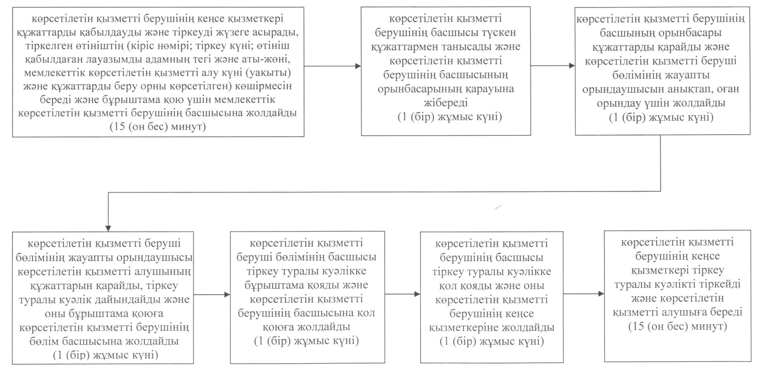
«Кең таралған пайдалы қазбаларды барлауға,
өндiруге жер қойнауын пайдалану құқығының
кепiл шартын тiркеу» мемлекеттік көрсетілетін
қызмет регламентіне 2- қосымша
Мемлекеттік көрсетілетін қызмет ХҚО арқылы көрсетілген кездегі функционалдық өзара іс-қимыл диаграммасы
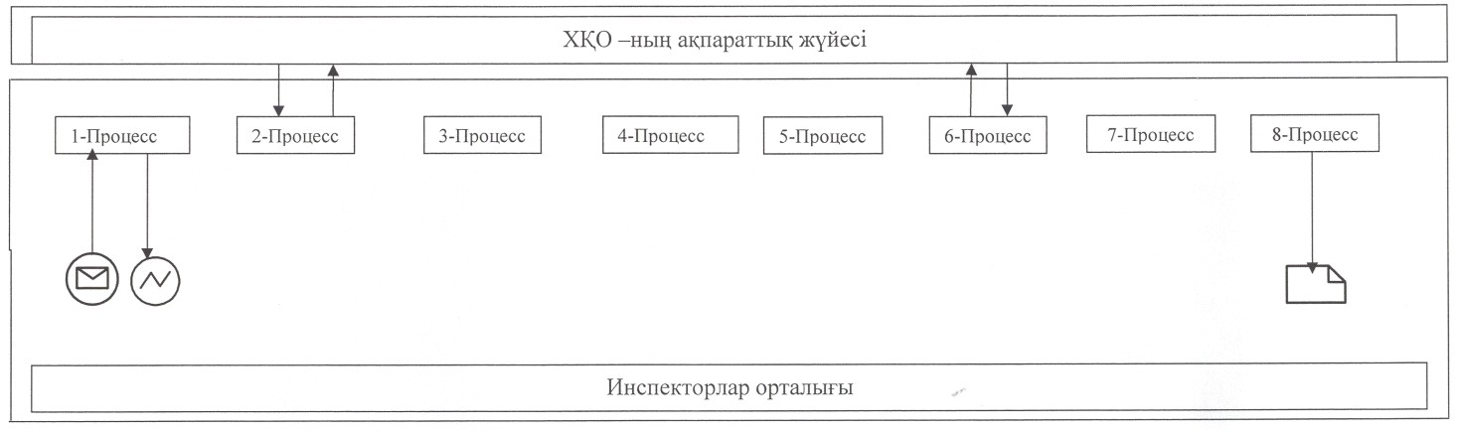

Шартты белгілер:
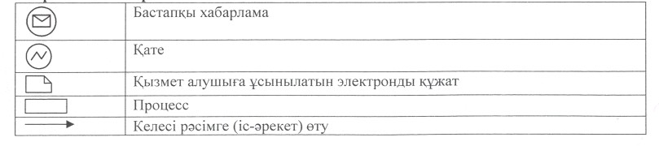
«Кең таралған пайдалы қазбаларды барлауға,
өндiруге жер қойнауын пайдалану құқығының
кепiл шартын тiркеу» мемлекеттік көрсетілетін
қызмет регламентіне
3-қосымша
«Кең таралған пайдалы қазбаларды барлауға, өндiруге жер қойнауын пайдалану құқығының кепiл шартын тiркеу» мемлекеттік көрсетілетін қызметтің бизнес-процестері анықтамалығы
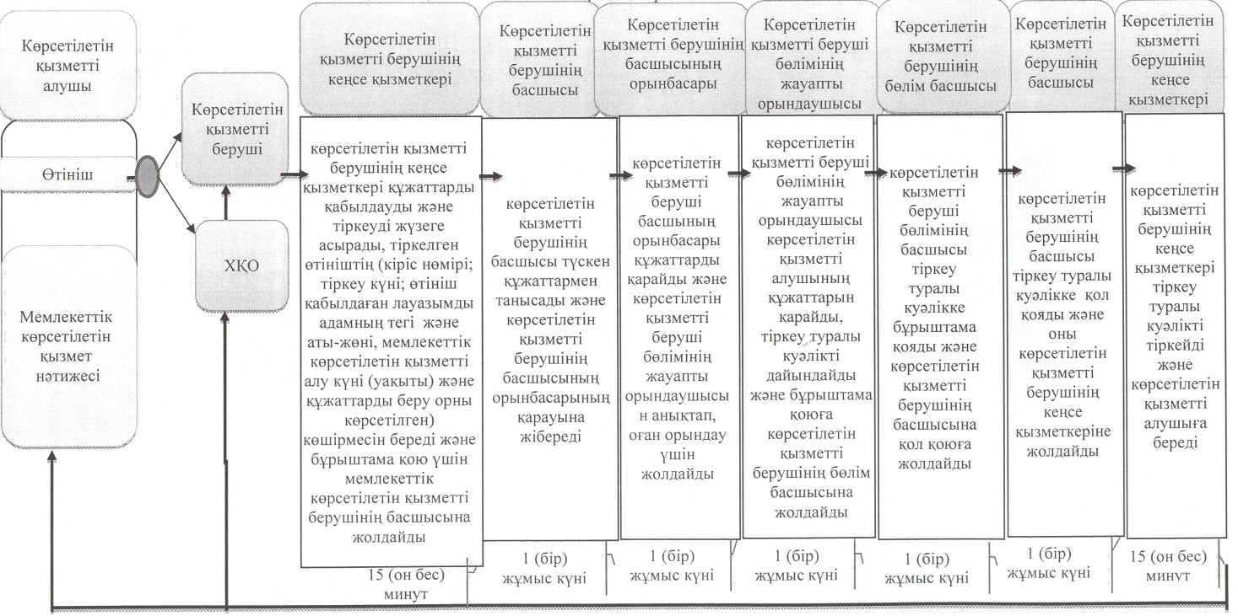
Шартты белгілер:

© 2012. Қазақстан Республикасы Әділет министрлігінің «Қазақстан Республикасының Заңнама және құқықтық ақпарат институты» ШЖҚ РМК

